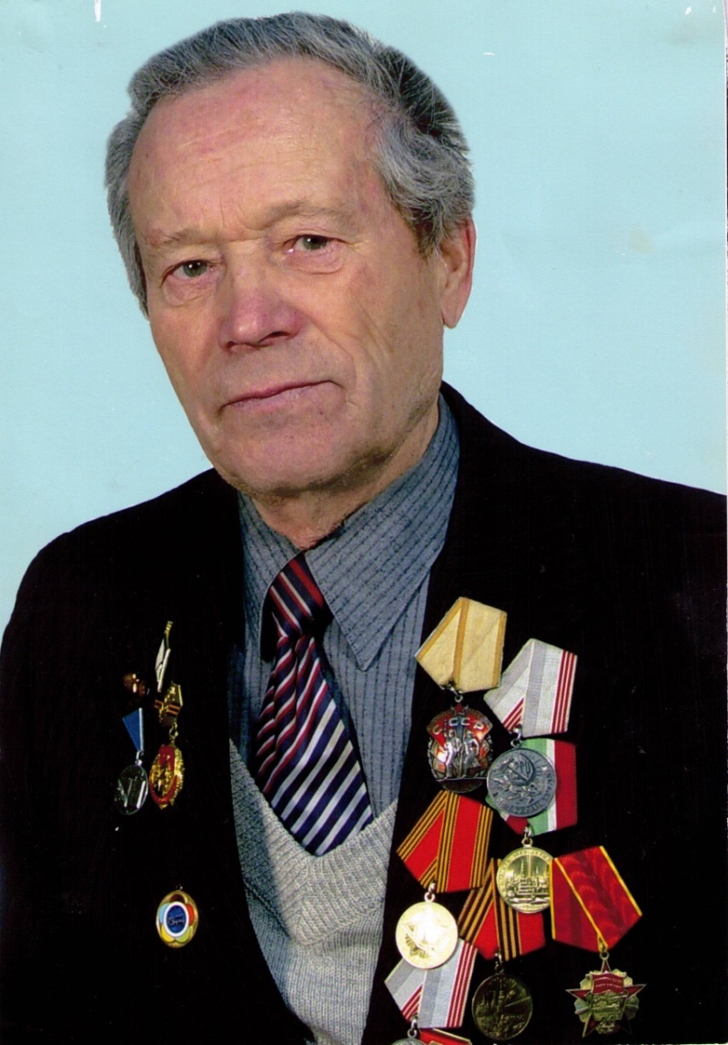

Билалов Мансур Юнусович родился 10 января 1930 года в деревне Губурчак Арского района Татарской АССР, в семье колхозника. Его родители в 1930 году вступили в колхоз. Отец с 1930 по 1937 год был председателем колхоза. Мансур Юнусович рано остался сиротой. Мать после долгой болезни умерла в 1939 году. Отец в 1941 году ушел на фронт и в феврале 1942 году погиб на фронте.

Что осталось в памяти
Наконец ровно в 12 часов заговорил репродуктор. Первыми словами из репродуктора прозвучали слова «Внимание, говорит Москва». По радио началась передача Заявление Советского правительства. Заявлением выступил народный комиссар иностранных дел В.М. Молотов.
В заявление было сказано: «Сегодня в 4 часа утра без предъявления каких-либо претензий к Советскому союзу, без объявления войны, германские войска напали на нашу страну, атаковали наши границы, во многих местах подвергли бомбежке со своих самолетов наши города…»
Заявление Советского правительства завершилось словами «Наше дело правое, враг будет разбит. Победа будет за нами!»
После закрытия митинга народ со слезами на глазах медленно группами разошелся по домам…
Многие мужчины призывного возраста в тот день стали готовить одежду, продукты и стали ждать повестку от райвоенкомата…
Наш Казанский гость Сулейман абый в тот же день уехал домой. Повторная рыбная ловля не состоялась.
Очень сильно переживал отец Билалов Юныс Билалович. Он воспитывал без жены пять детей. После смерти жены (1939г) он несколько раз пытался жениться, но женщины в их семью, исполнять обязанности жены и матери пяти детей не шли. Слишком трудная и ответственная задача воспитывать чужих детей. Особенно во время войны.
Война значительно осложнила работу и жизнь их отца до предела. Из дома он уходил рано утром и возвращался очень поздно. Его указания, что делать без него дома, получала самая старшая Тойфа апа (ей было 13 лет) и Мансур (ему было 11лет).
Перед отцом стоял вопрос, где оставить детей? В Арском лесопункте или вывести их в родную деревню Губурчак.
В связи с началом войны Лесопункт Шеморданского лесхоза был переведен на станцию Корса. Во время войны на этой станции пилили лес и дровами заправляли паровозы. В стране не хватало угля для заправки топливом паровозов, даже для военных грузов.

Их отец выбрал правильное решение. Он погрузил все их имущество в две конные тележки. В переднюю тележку посадил своих пятерых детей. В заднюю погрузил мебель, двух коз, которые должны были снабжать их своим молоком. Таким образом проклятая война заставила их вернуться обратно в свою деревню. Их отец до призыва в армию ходил на работу, на станцию Корса, где продолжал выполнять завхозские обязанности в своем лесопункте. А дети будущего фронтовика стали работать в колхозе.
Проводы односельчан на фронт.
В труде и заботах ушло лето. В конце августа 1941 года из Арского райвоенкомата более 10 человек получили повестку для отправки на фронт. Среди них оказался и их отец Билалов Юныс Билалович. 1903 года рождения, отец пятерых детей. Из каждой семьи сопровождать до Арского военкомата разрешалось по одному человеку. Из их семьи сопровождать должен был Мансур. Провожать уходящих на фронт мужчин у центральных ворот села, собралась вся деревня. Жены и дети все плакали, а уходящие на фронт мужчины старались их успокоить, давали советы женам как управлять в их отсутствие домашним хозяйством. Для многих жен и детей эти проводы были последней прощальной разлукой в их жизни.
Наконец лошади тронулись, взяли курс в деревню Масру, Купербаш и в райцентр Арск. Пока ехали небо покрылось тучами, в Арске стало моросить дождь. Подъехали к зданию военкомата, все призывники ушли в помещение, а провожающие с нетерпением ждали их возвращения.
Одним из последних из военкомата вышел их отец, подошел к их телеге, крепко обнял и поцеловал сына, говоря при этом: «Ты в семье у нас самый взрослый, помогай сестре, продолжай учебу, у тебя это хорошо получается. Нас, видимо, сегодня на поезде отправят в Марийские леса». Еще раз крепко обняв сына, ласково похлопав по спине сказал: «как приедем напишу письмо».
Отец сдержал свое обещание, через неделю дети получили первое письмо о том, что они живут в лесах, недалеко от Казани, строят землянки, окопы и другие сооружения, и учатся воевать с немцами.
В одну темную ночь на грузовой машине их отец приехал домой. Его сопровождал офицер его части. Они очень торопились. Он разбудил всех и сказал, что его послали, чтобы он срочно привез столярные инструменты. У них их было много, в 1939 году их отец строил дом. Все столярные работы отец выполнял сам. Эти инструменты ему пригодились в Марийских лесах при строительстве нужных сооружений.
В январе 1942 года в воинскую часть, где служил их отец, из Марийских лесов перебросили защищать Москву. В своем последнем письме он написал, что они два раза были в бою. Он вышел из боя живым, готовимся к следующей. Это было последнее письмо самого близкого и дорогого человека для пятерых детей, оставшимися сиротами.
В той части, где служил их отец, много было фронтовиков из Арского района. Например, из деревни Культас. Некоторые из них вернулись живыми, к сожалению после войны они об их отце никаких сообщений не сделали. Много лет спустя кто-то из них рассказал, что подразделение, где служил Билалов Юныс Билалович, на поезде был переброшен на другой участок фронта, и когда поезд с солдатами проезжал по железнодорожному мосту, немецкие самолеты на мосту атаковали поезд, где были солдаты. Вагоны поезда оказались под бомбежкой и вместе с солдатами ушли на дно неизвестной реки в районе обороны Москвы.
На их запрос, сотрудники Арского райвоенкомата ответили: «Солдат Билалов Ю.Б. пропал без вести».

